Közel 3.5 millió forintos adománnyal és munkavállalói bértámogatással segít a piacvezető villamossági nagyvállalat

„Aki nem hisz abban, hogy mennyi jó ember van, az kezdjen el
valami jót tenni, és meglátja, milyen sokan odaállnak mellé.”

Böjte Csaba
Sajtóközlemény/ PResston PR 2022. 10.06.

A sikeres vállalatok egyre több figyelmet fordítanak a munkavállalók jólétére, mivel a gazdasági változások kihatnak a dolgozók munkahelyi és szociális körülményeire. A Daniella Villamosság a nehéz gazdasági helyzetben a magyar nagyvállalatok között szinte egyedülálló módon, anyagi hozzájárulással is segíti munkatársait. Az idén 30 éves nagyvállalat ott segít, ahol tud. A munkavállalói elégedettség elérése mellett a cég életében fontos szerepet játszik a jótékonykodás is. A legutóbbi - az UNICEF Magyarországgal közösen szervezett - adománygyűjtő akció során közel 3.5 millió forint támogatást sikerült összegyűjteni a rászoruló és szükségben szenvedő gyerekek számára.
A cég B2B, azaz üzleti webes rendelési sorok alapján kalkulált, majd önerőből megduplázott támogatási összeggel nem ért véget az adománygyűjtés, hiszen a jótékonyság a Daniella Villamosság telephelyein kihelyezett gyűjtőpontokon folytatódik. Ennek részeként megállító táblákat és QR kóddal ellátott plakátokat helyeznek el a nagyvállalat 31 telephelyén. Így a közel 3.5 millió forintos támogatás mértéke még nagyobb arányú lehet.
Nagyon jó érzés látni mind a magánszemélyek, mind pedig a vállalatok társadalmi felelősségvállalásra való nyitottságát és segítőkészségét. A Daniella Villamosság nagylelkű adománya is erről tesz tanúbizonyságot. Támogatásukkal az UNICEF 2023-ban is folyamatos és kiszámítható segítséget tud nyújtani a gyerekek alapvető szükségleteinek biztosításához, ami különösen fontos számunkra, mert hisszük, hogy az oktatás, az egészségügyi ellátás és a megfelelő életkörülmények biztosítása minden gyerek alapjoga.
Számítunk a Daniella Villamosság együttműködésére a jövőben is közös jó ügyekben, valamint hasonló, példamutató vállalatok támogatására minden gyerekért.- emelte ki Mészáros Antónia, az UNICEF Magyarország ügyvezető igazgatója.
A Daniella Villamosság ott segít, ahol tud
A háromszoros MagyarBrands és Business SuperBrands díjas, idén 30 éves fennállását ünneplő Daniella Villamosság számára a gyermekek támogatásán túl fontos a dolgozók elismerése is. A magyar nagyvállalatok esetében egyedülálló módon bruttó 200.000 Ft egyszeri bértámogatást kapnak a munkavállalók. A Daniella Kft. vezetősége ilyen módon is szeretné segíteni a munkatársakat ebben a nehéz gazdasági helyzetben. A nagyvállalat ügyvezetője, Hadnagy Ernő szerint a változó világban kiemelten fontos lett, hogy a cég juttatásainak versenyképességét megőrizzék.

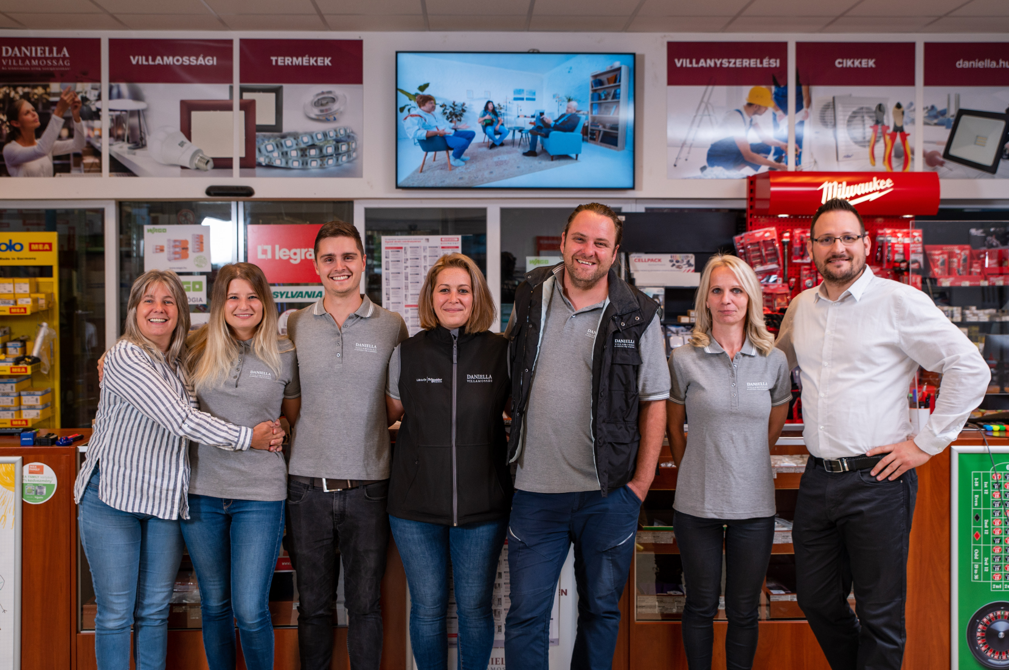
Piacvezető pozíciónk nagyban köszönhető a kollégáink áldozatos munkájának, szakértelmének és lojalitásának. Felelős piaci szereplőként úgy gondolom felelősséggel tartozunk munkavállalóink és egyben családtagjaik jólétéért is. Családias működésünk értékei ebben rejlenek, így arra törekszünk, hogy ebben a gyorsan változó világban stabil munkáltatói és anyagi hátteret tudjunk biztosítani minden Daniellás dolgozónak. A bértámogatás bejelentésére a cégunk 30 éves jubilumi családi napján került sor, így ezt követően a kötetlen hangulatú eseményen jól eső köszönetnyilvánításokat kaphattunk a kollégáktól. Később írásban is érkeztek örömteli üzenetek, a vezetőinknek is kinyilvánították köszönetüket a kollégák. Visszacsatolásuk alapján, hálásak az anyagi támogatásért és azért, hogy ezekben a nehéz időkben is azt érezhetik, hogy biztonságban tudhatják jövőjüket a vállalatnál. – mondta el Hadnagy Ernő, a Daniella Kereskedelmi Kft. ügyvezetője.

Az employer branding kulcsa a motivált munkavállaló
Egy jól működő cég nem létezhet kiváló munkaerő nélkül. A Daniella Villamosság vezetősége tisztában van a munkavállalók igényeivel és be is váltja a nekik tett ígéreteket. Az egyszeri bruttó 200.000 forintos bértámogatás mellett a nagyvállalat számos módon kedvezett már a munkavállalóinak. Erre remek példa többek között a családias hangulat megőrzését támogató törekvések, a kiterjedt képzési rendszer mellett a kollégák továbbtanulásához, képzéseihez való aktív hozzájárulás, a kiemelkedő teljesítményt nyújtó kollégák díjazása, vagy a rendszeresen megrendezésre kerülő családi napok is.
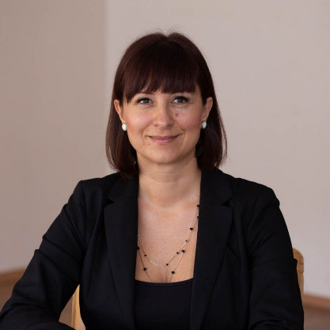
Számunkra fontos szempont a munkahely megbízhatósága, transzparens működése, valamint a belső kultúra és az abból fakadó csoportlégkör. Természetesen elengedhetetlen a cég stabilitása, az anyagi elismerés és az esetleges bónuszok, béren kívüli juttatások figyelembevétele is. Emellett a megfelelő munkakörülmények megléte és az erkölcsi elismerés is fontos feltétel. - hangsúlyozta Dani-Vastagh Edina, a Daniella Kereskedelmi Kft. HR vezetője.
A jó munkaerő aranyat ér
A Daniella Kft. ügyvezető igazgatója, Hadnagy Ernő fontosnak tartja, hogy az emberek a nagyvállalatnál azt mondhassák, ez egy jó munkahely, szeretnek itt dolgozni, és nem akarnak váltani. Hasonló véleményen van a nagyvállalat HR vezetője, Dani-Vastagh Edina is, aki szerint a cégnél kiemelt helyen szerepel az emberek tisztelete, és ezzel összhangban munkavállalóikra nem erőforrásként, hanem emberként tekintenek. Tisztában vannak vele, hogy sikerük nem csupán elégedett partnereik és beszállítóik bizalmán múlik, hanem annak nélkülözhetetlen eleme a kollégáik bizalma és lojalitása is.
A vállalati értékek meghatározása elengedhetetlen a sikerhez
A Daniella Kft. működésének mindig is központi eleme volt az összefogás, az emberek tisztelete, az üzleti tisztesség, az átlátható működés, és a családias működésből fakadó összetartás. Emellett a nagyvállalati értékek megkerülhetetlen pillére a folyamatos fejlődés, aminek létrejötte nem lehetséges motivált és lojális munkavállalók nélkül. A folyamatos elégedettségi felmérés elkészítése ma már nemcsak az üzleti siker miatt kulcsfontosságú, szerepe a kialakult gazdasági helyzetben ugyanis még inkább felértékelődött. Sőt mit több, a vállalati kultúra elengedhetetlen elemévé vált.
A munkavállalók akkor érzik jól magukat a munkahelyükön, ha számukra megfelelő feltételek és körülmények között dolgozhatnak. Mindebből adódóan sikeresebben végzik el munkájukat és magasabb szintű teljesítményt tudnak nyújtani, ami a Daniella Villamosság számára is előnyt jelent. A munkahelyi elégedettség felmérés értékelésének alapján könnyen meghatározhatók a továbbfejlődés irányai is.
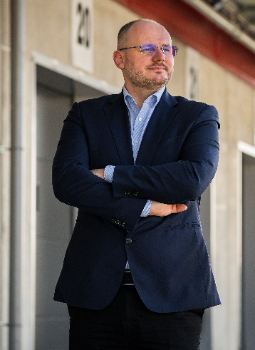
A jövőbeni irányok kijelölése hiába történik meg felsővezetői szinten, ha nincs kivel elindulni az úton. Amennyiben nem foglalkozunk munkatársaink véleményével, úgy előfordulhat, hogy azt gondoljuk minden rendben a szervezetünkben és csak az új irányok megvalósítására kell hangsúlyt fektetni, azonban dolgozói szinten más utak rajzolódnak ki. Mindig fontosnak tartottam, hogy monitorozzuk dolgozóink motivációját és elégedettségét – és közösen fejlődjünk és tűzzünk ki célokat. – mondta el Hadnagy Ernő, a Daniella Kereskedelmi Kft. ügyvezetője.

A Daniella Kft.-ről röviden:
A Daniella Kft. hazánk piacvezető villamossági kereskedő cége. A családi tulajdonban lévő magyar vállalkozás villamossági anyagok kis- és nagykereskedelmével foglalkozik, a villamossági termékek teljes spektrumát kínálja ügyfeleinek. A cég mottója és küldetése, ami köré termék- és szolgáltatásportfolióját kialakította: „az elektromos világ szolgálatában”.
A 31 telephelyből álló szaküzlethálózat mellett B2B és B2C webáruházzal biztosítják vevőik kiszolgálását. A rendelkezésre álló több mint 4 milliárd Ft összértékű készletállományból a legtöbb igényt másnapra teljesítik, míg a polcon nem tartott termékeket is a lehető leghamarabb szerzik be több száz beszállítóból álló kapcsolatrendszerük működtetésével. 2021-től a hazai villamossági piac legmodernebb, robotizált raktárrendszerrel ellátott 12.000 nm-es logisztikai központjából teljesítik vásárlóik igényeit.
A cég 2020-ban 3,6 milliárd Ft-os sikeres kötvénykibocsátást hajtott végre.
A cég export tevékenységet is folytat Romániában, saját leányvállalatukon, a Dominant Electric S.R.L.-en keresztül, továbbá más országokban is a helyi kereskedő partnerek közreműködésével.
A cég tagja a FEGIME-nek, amely egy villamossági termékeket forgalmazó, családi vállalkozásokat tömörítő beszerzési társaság.
A Daniella Villamosság alapító tagja a 2007-ben megalakult FEGIME Hungary Kft.-nek, mely magyar családi vállalkozások közreműködésével kapcsolódik nemzetközi tagcégek láncolatához, az európai szakmai elit vérkeringésébe.
A Daniella Villamosság 2019-ben, 2020-ban és 2021-ben is elnyerte a MagyarBrands díjat a Kiváló Üzleti Márka kategóriában, 2022-ben pedig Business Superbrands elismeréssel tüntették ki.
1992-es megalapításakor a cégnél mindössze 4 fő dolgozott, mára azonban stabil és megbízható működésének, valamint partnerei szolgálatába állított szakértői hátterének köszönhetően egy közel 400 fős vállalattá nőtte ki magát, ezzel Magyarország villamossági piacának vezető nagykereskedőjévé vált, és a hazai nagyvállalatok körébe léphetett.

További információ és interjúegyeztetés:
Terdik Adrienne| Ügyvezető igazgató | PResston PR | Rózsadomb Center |
1025 Budapest | Törökvész u. 87-91. | T + 36 1 325 94 88 | F +36 1 325 94 89 |
M +36 30 257 60 08 | adrienne.terdik@presstonpr.hu |www.presstonpr.hu
Barabás Réka | Junior PR Referens | PResston PR | Rózsadomb Center |
1025 Budapest | Törökvész u. 87-91. | T + 36 1 325 94 88 | F +36 1 325 94 89 |
M +36 30 276 73 60 | reka.barabas@presstonpr.hu |www.presstonpr.hu

